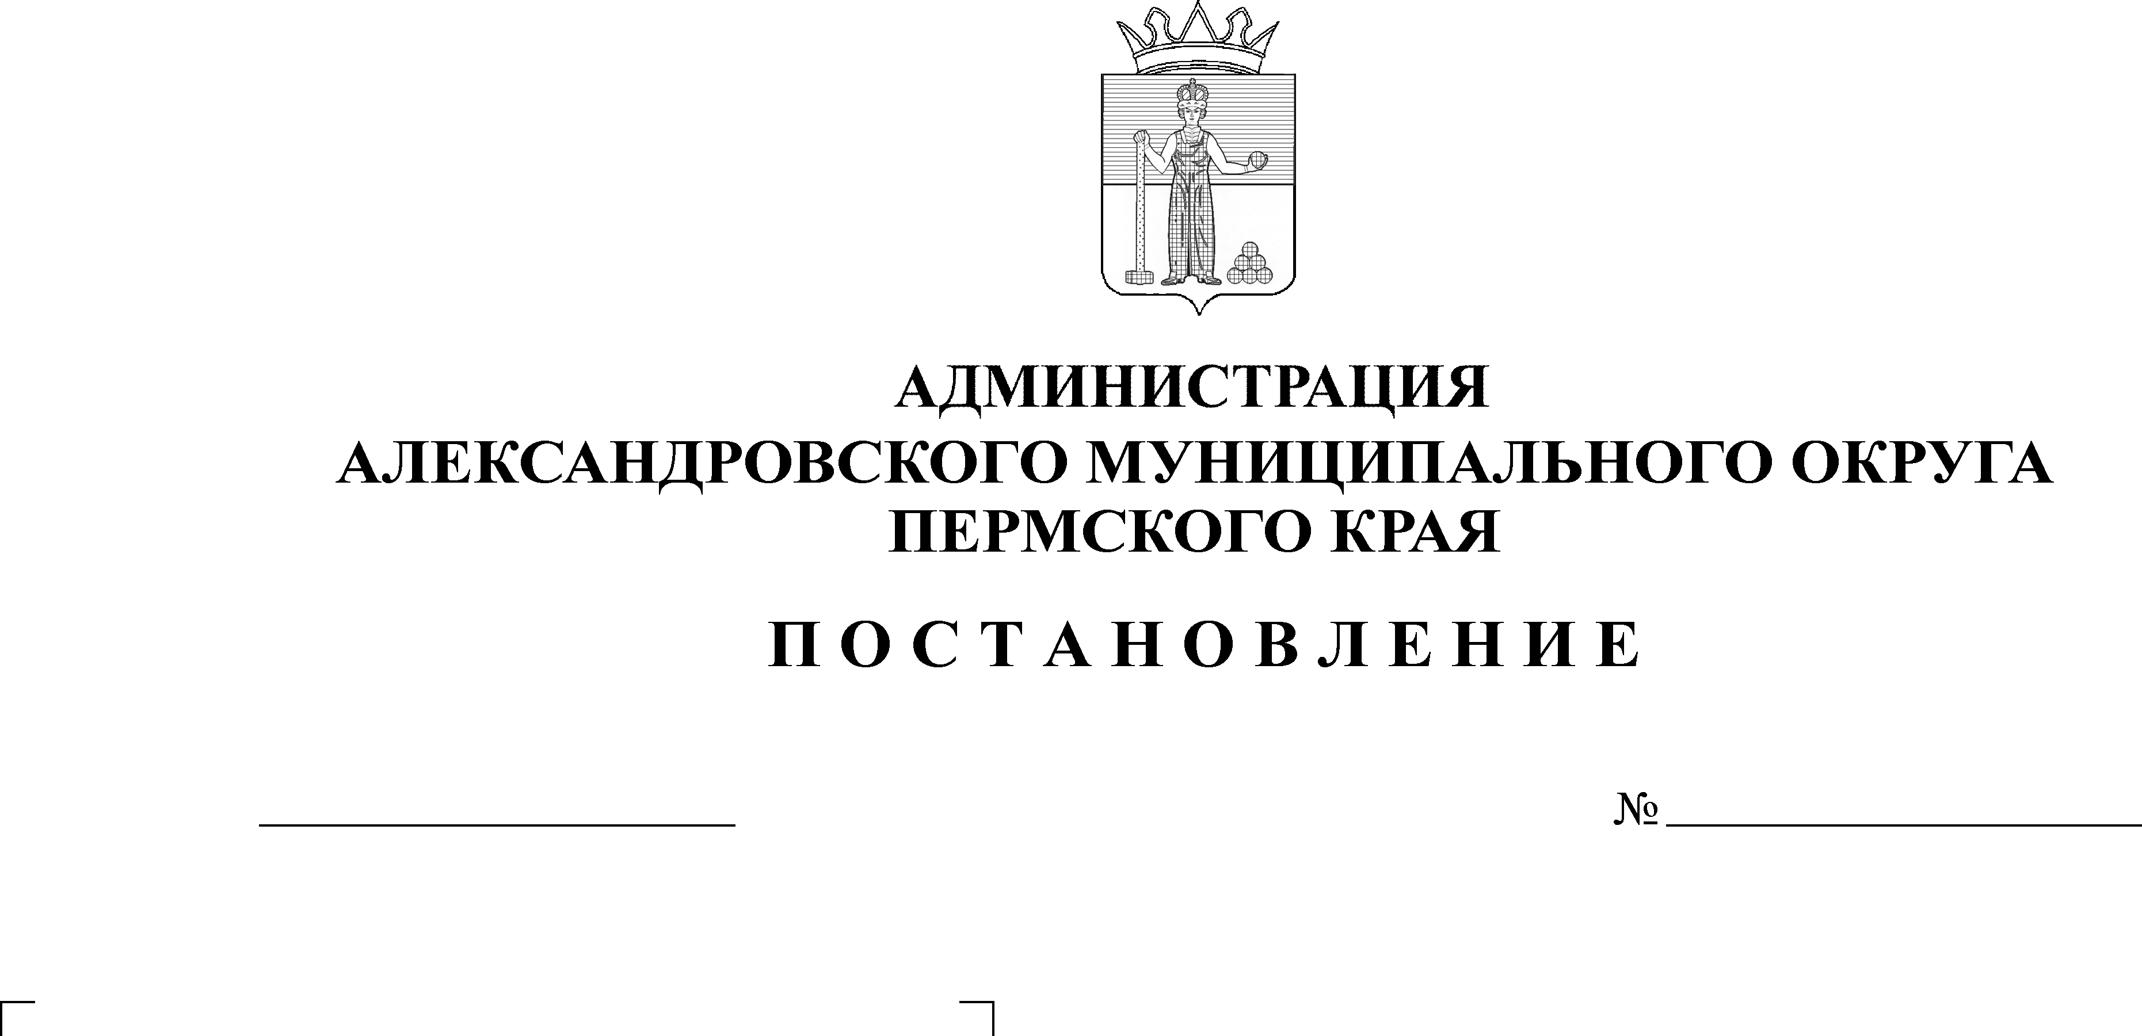
Об утверждении Перечня организаций, обеспечивающих выполнение мероприятий местного уровня по гражданской обороне на территории Александровского муниципального округа Пермс-кого края
31.10.2024
1771
В соответствии с Федеральными законами Российской Федерации от 12 февраля 1998 г. № 28-ФЗ «О гражданской обороне», от 6 октября 2003 г. № 131-ФЗ «Об общих принципах организации местного самоуправления в Российской Федерации», постановлением Правительства Российской Федерации от 26 ноября 2007 г. № 804 «Об утверждении Положения о гражданской обороне в Российской Федерации», приказом Министерства Российской Федерации по делам гражданской обороны, чрезвычайным ситуациям и ликвидации последствий стихийных бедствий от 14 ноября 2008 г. № 687 «Об утверждении Положения об организации и ведении гражданской обороны в муниципальных образованиях и организациях», Уставом Александровского муниципального округа, в целях осуществления мер по поддержанию в постоянной готовности к применению по предназначению сил и средств гражданской обороны Александровского муниципального округа, обеспечению мероприятий и действий по защите населения от опасностей, возникающих при военных конфликтах или вследствие этих конфликтов, а также при чрезвычайных ситуациях природного и техногенного характера,
администрация Александровского муниципального округа ПОСТАНОВЛЯЕТ:
1. Утвердить прилагаемый Перечень организаций, обеспечивающих выполнение мероприятий местного уровня по гражданской обороне на территории Александровского муниципального округа Пермского края.
2. Опубликовать настоящее постановление в сетевом издании официальный сайт Александровского муниципального округа Пермского края (www.aleksraion.ru).
5. Контроль за исполнением настоящего постановления возложить на первого заместителя главы администрации округа по жилищно-коммунальному хозяйству и благоустройству.
Глава муниципального округа -
глава администрации Александровского
муниципального округа О.Э. Белобаржевская

УТВЕРЖДЕН
постановлением
администрации Александровского муниципального округа
от 31.10.2024 № 1771

ПЕРЕЧЕНЬ
организаций, обеспечивающих выполнение мероприятий местного уровня по гражданской обороне на территории Александровского муниципального округа Пермского края

№  п/п | Наименование организации
1. | МУП «Теплоэнергетика»
2. | МКП ВВГП «Вильва-Водоканал»
3. | МУП «Яйва-Водоканал»
4. | МУП «Коммунальные электрические сети»
5. | АО «Александровский машиностроительный завод»
6. | Филиал «Яйвинская ГРЭС» ПАО «Юнипро»
7. | 93 пожарно-спасательная часть 1 ПСО ФПС ГПС ГУ МЧС России по Пермскому краю
8. | Александровское управление газового хозяйства Березниковского филиала АО «Газпром газораспределение Пермь»
9. | Отделение МВД России по Александровскому муниципальному округу
10. | ИП Казанцева Ю.Н.

Рассылается: дело, отдел по территориальной безопасности, по ГО и ЧС, руководителям организаций и учреждений округа в ЭЛЕКТРОННОМ ВИДЕ, сайт, прокуратура.

